**INF1316: Sistemas Operacionais - Trabalho**

Arquivo(s): SO_Lab8.c

Para exercitar o uso de chamadas ao sistema operacional foram implementadas as funcionalidades abaixo, comentadas para melhor entendimento.

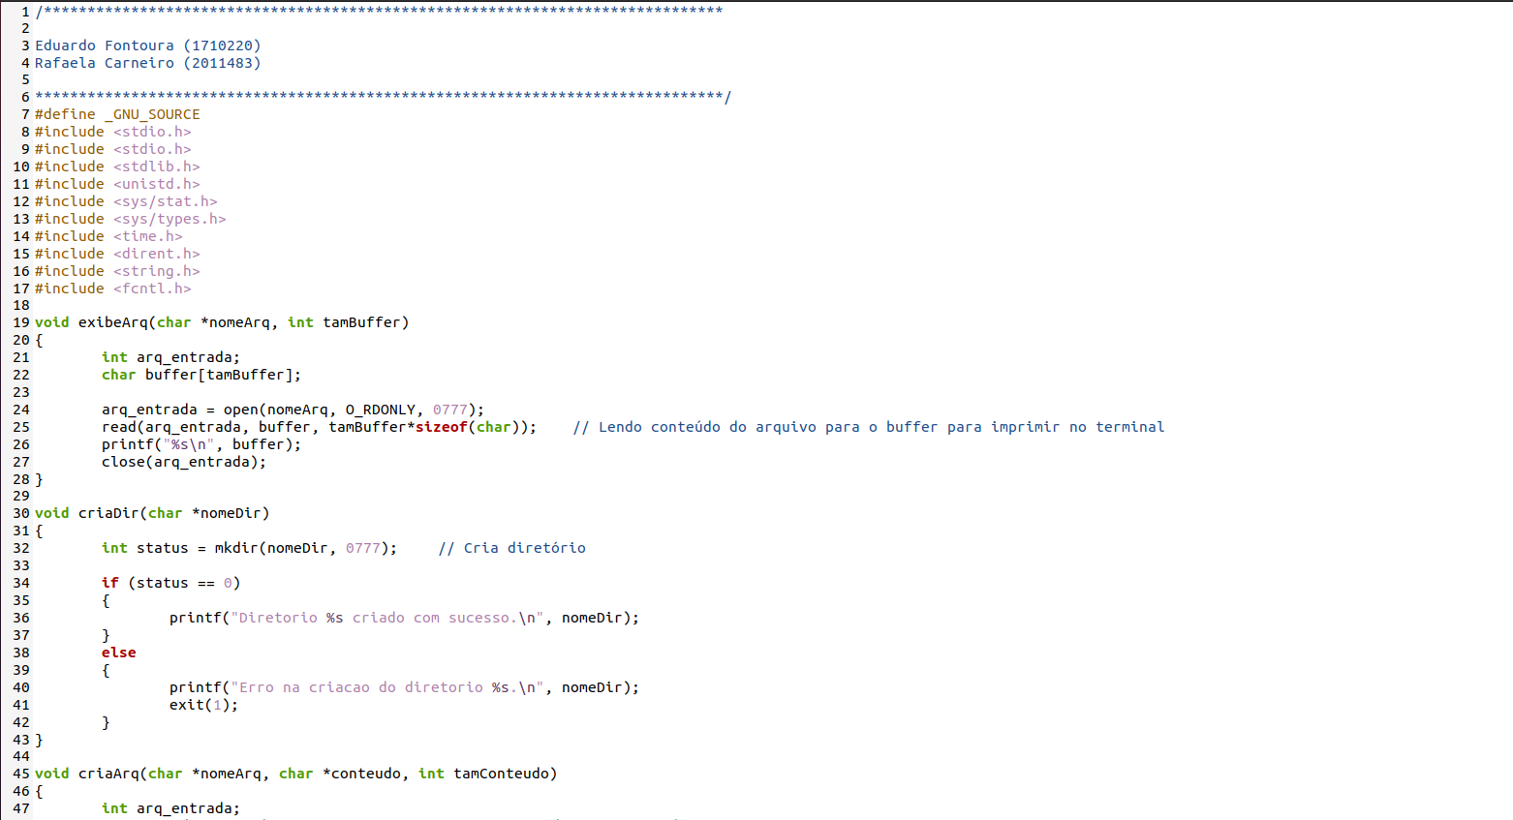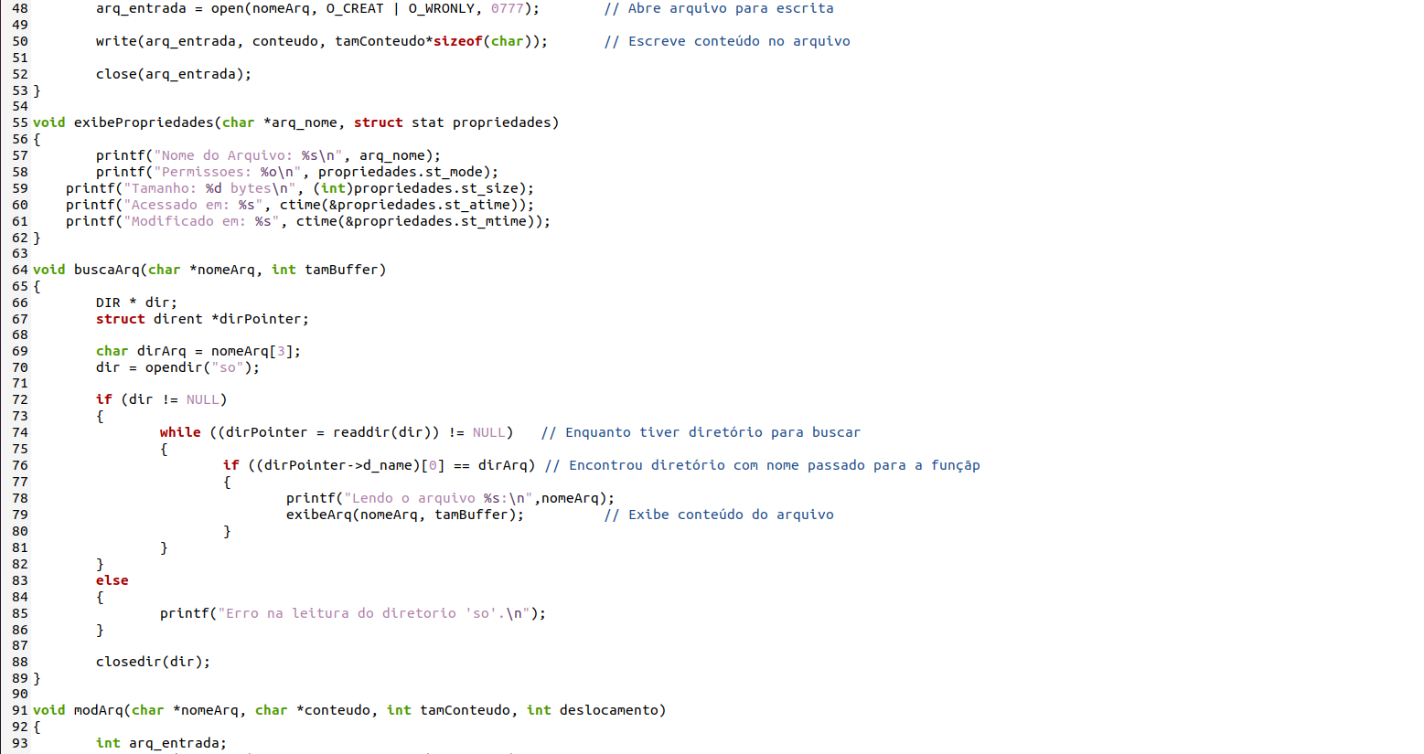 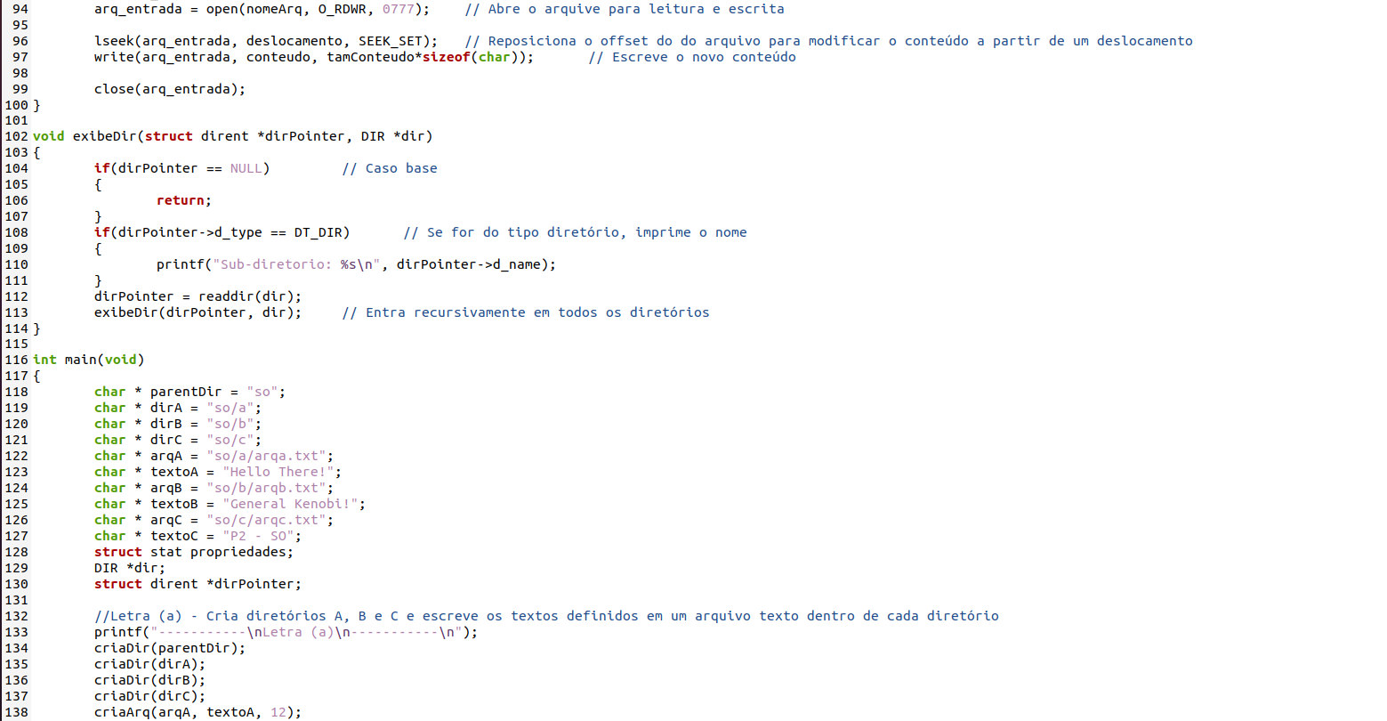 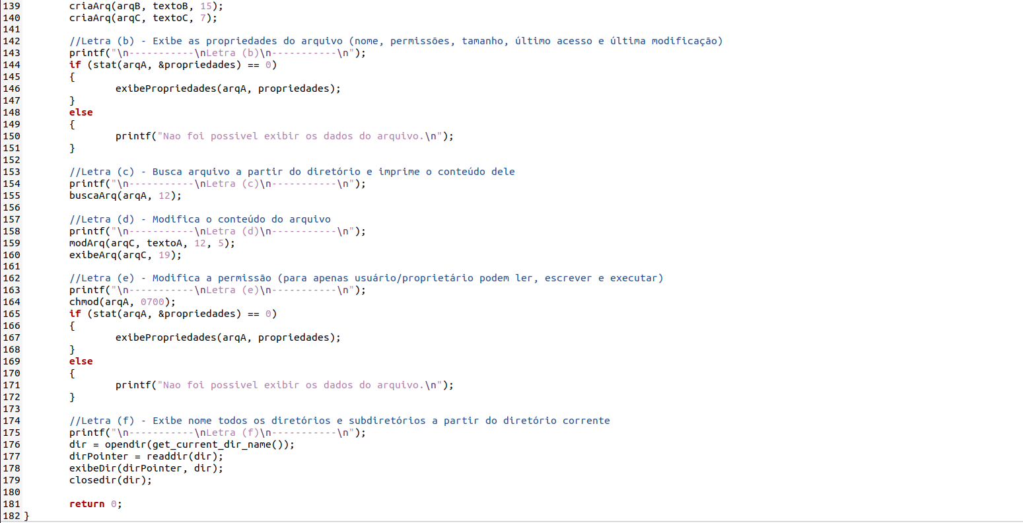

Como é possível observar nas capturas abaixo e nas pastas e arquivos criados a partir dos comandos, as chamadas foram feitas de forma correta, resultando na obtenção das saídas esperadas.

